自由民主党 盛山正仁 衆議院議員
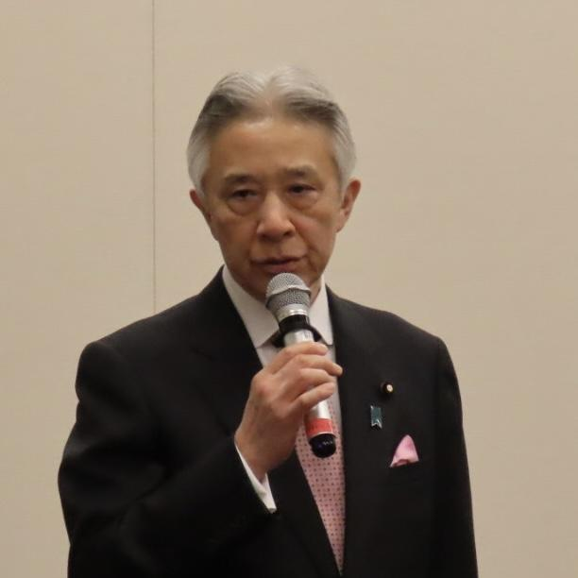
私は文部科学大臣を務めさせていただいている、盛山正仁です。ラジ・クマール副総長や、他の有識者の方々、本日はお招きいただき、またコメントを発表する機会をくださり、感謝します。
私の仕事は、教育と科学技術両方においてインドとの対話と協力関係を推進することである。インドは、グローバルサウスの国々の中で最も重要な国のひとつであり、日本国政府は、インドとの関係強化を強く望んでいる。その中でも、両国の大学間の関係は大変重要だと認識しており、日本からインドの大学への留学生、またインドから日本の大学への留学生双方が、日印関係強化をより強固にするものであると考える。インドは、特に科学技術において進んでいるので、日本はインドから学ぶべきであるとも考える。
本日は、日印関係の現状や、どのように教育や、それ以外の分野での関係を発展させていくかを議論する大変良い機会である。大変申し訳ないが、私はここで退室させていただく。しかし、内容は後ほど同僚たちから詳しく聞かせていただき、日印関係をどのように、また、どの分野においてより親密なものに発展させていくべきかを、考えていきたいと思う。

